### Contribución Local: Impuesto Predial

### CUESTIONARIO EJERCICIO 2024

# Entidad Federativa: VERACRUZ

**1**. Señale los elementos constitutivos vigentes durante el año que se informa del Impuesto Predial, indicando el ordenamiento legal y el número de artículo en el que se establece.

(Es necesario que se anexen los ordenamientos legales donde se precisan, en caso de ser diferentes entre los municipios, agrúpelos por similitud y señale las diferencias entre ellos).

[FUNDAMENTO LEGAL ESTABLECIDO EN CODIGO HACENDARIO MUNICIPAL PARA EL ESTADO DE VERACRUZ PARA EL COBRO DEL IMPUESTO PREDIAL EN SUS ARTICULOS DEL 113 AL 129](CODIGO%20HACENDARIO.pdf)

**2.** Indique si hubo modificaciones en los valores unitarios para inmuebles urbanos y semiurbanos (terreno y construcción) y rústicos, que sirven de base para el cálculo de los impuestos que gravan la propiedad inmobiliaria (en caso de que algún municipio presente variaciones significativas informar a detalle).

No hubo modificaciones en las tablas de los valores unitarios para determinar el valor en la cédula catastral.

|  |  |  |  |
| --- | --- | --- | --- |
| **Municipio** | **Valores Unitarios** | | |
| Urbanos y semiurbanos | | Rústico |
| Terreno | Construcción |
| Incremento anual % | Incremento anual % | Incremento anual % |
| **TUXPAN** | 0% | 0% | O% |

**3.** Mencione los tipos de predios, número de cuentas y el valor de la facturación que existen en el estado:

|  |  |  |  |  |  |  |  |  |  |
| --- | --- | --- | --- | --- | --- | --- | --- | --- | --- |
| **Ref.** | **Tipo** | **Número de Cuentas** | | | | **Valor de Facturación** | | | |
| [**Año que informa**](PADRON%20FACTURA%202024.pdf) **2024** | [**Año anterior al que informa**](PADRON%20FACTURA%202023.pdf) **2023** | **Var. Abs.** | **Var. Rel.** | **Año que se informa** | **Año anterior al que se informa** | **Var. Abs.** | **Var. Rel.** |
| 1 | Urbano | 51520 | 51019 | 501 | 0.98% | $ 26´901,316.86 | $ 25´694,757.00 | $1´206,559.86 | 4.69% |
| 2 | Semiurbano | 7307 | 7116 | 191 | 2.68% | $ 3´797,799.10 | $ 3´538,716.44 | $ 259,082.66 | 7.32% |
| 3 | Rústico | 4493 | 4384 | 109 | 2.48% | $ 6´511,339.62 | $ 6´387,487.36 | $ 123,852.26 | 1.94% |
| 4 | Agrícola | 0 | 0 | 0 | 0 | 0 | 0 | 0 | 0 |
| 5 | Ejidal | 0 | 0 | 0 | 0 | 0 | 0 | 0 | 0 |
| 6 | Otro | 0 | 0 | 0 | 0 | 0 | 0 | 0 | 0 |
| Total | | 63320 | 62519 | 801 | 1.28% | $ 37´210,455.58 | $35´620,960.80 | $ 1´589,494.78 | 4.46% |

**4.** Señale los elementos constitutivos del impuesto predial vigentes en el año que se informa para el caso de inmuebles urbanos edificados, semiurbanos edificados, rústicos y agrícolas (en caso de que exista modificación en algún municipio en cuanto al sujeto o base, informar a detalle de éste):

|  |  |  |  |  |  |  |  |  |  |  |  |
| --- | --- | --- | --- | --- | --- | --- | --- | --- | --- | --- | --- |
| **Municipio** | **Sujeto** | **Base** | **Tasa** | | | | | | | | **Época de pago** |
| **Urbanos Edificados** | | **Semiurbanos Edificados** | | **Rústicos** | | **Agrícolas** | |
| **Año que se informa** | **Año anterior** | **Año que se informa** | **Año anterior** | **Año que se informa** | **Año anterior** | **Año que se informa** | **Año anterior** |
| TUXPAN | PROPIETARIOS O POSEEDORES | VALOR CATASTRAL | 0.5496 | 0.5496 | 0.306 | 0.306 | 1.432 | 1.432 | 0.187 | 0.187 | 2024 |
|  |  |  |  |  |  |  |  |  |  |  |  |
|  |  |  |  | [NOTA: TASAS](LEY%20DE%20INGRESOS%202024.pdf) | [AL MILLAR](LEY%20DE%20INGRESOS%202024.pdf) |  |  |  |  |  |  |

**5.** En el caso de viviendas de interés social y popular, cuya forma de pago sea a través de cuota mínima, señale por municipio, el monto de ésta; así como la del ejercicio inmediato anterior (en caso de aplicar otro procedimiento especificar).

|  |  |  |  |  |
| --- | --- | --- | --- | --- |
| **Municipio** | [**Cuota Mínima**](CUOTA%20MINIMA.pdf) | | **Var. Abs.** | **Var. Rel.** |
| **Ejercicio que se informa** | **Año anterior al que se informa** |
| TUXPAN | $ 392.68 | $ 375.21 | $17.47 | 4.65% |

**6**. Si en los dos últimos años se realizaron cambios en los ordenamientos jurídicos del impuesto predial, es necesario que elabore un cuadro en el que se describa cuales fueron éstos. Anexos: 0 hojas.

No hubo.

**7**. En el caso de que durante el transcurso del año que se informa y del año inmediato anterior al que se informa, se haya creado fraccionamientos o complejos casas habitacionales, señale:

|  |  |  |  |  |
| --- | --- | --- | --- | --- |
| **Municipio** | **Nombre Fracc.** | **No. Viviendas** | **Tipo de viviendas** | **Recaudación** |
| TUXPAN | [LOMAS DE MARATEA](FRACCIONAMIENTO.pdf) | 98 | DÚPLEX | $38,482.64 |

**8.** Si durante el ejercicio se desarrollaron algunas de las siguientes acciones, describa cómo se llevaron a cabo y cuál fue el impacto en la recaudación (es necesario anexar documentos que amparen dichas acciones).

1. PROGRAMA DE MODERNIZACIÓN CATASTRAL.

No se llevó a cabo.

1. ACTUALIZACIÓN DE BASE DE DATOS.

Se actualizan los datos técnicos por cambio de propietario o incorporación al padrón y cobro por diferencias de construcciones no manifestadas.

1. INSPECCIONES Y VERIFICACIONES DE USO DE SUELO.

Obtuvo un impacto de recaudación de 9,748,400.97 pesos durante el 2024 al año en curso, la licencia de uso de suelo es un acto de autoridad que se otorga al propietario de un predio baldío o de edificación existente que se pretende ocupar para una nueva actividad. determina la vocación permisible del inmueble en cuanto a su uso, compatibilidad, densidad, COS y CUS, sujetándose a lo dispuesto por el programa de desarrollo urbano y ordenamiento territorial vigente, se anexa lista de tramites ingresados durante el año 2024 de usos de suelo.

1. DICTÁMENES DE USO DE SUELO Y DE IMPACTO URBANO.

No se elaboran en este municipio, ya que le compete al Estado.

1. REGULARIZACIÓN DE CONSTRUCCIONES.

Regularización de construcciones, el proceso de trámite se ingresa a desarrollo urbano como obra nueva, al realizar la verificación, se confirma si en el predio ya existe una construcción o se trata de una regularización posteriormente, se realiza una revisión de los planos o croquis dependiendo la magnitud del proyecto.

1. CERTIFICACIÓN DE MEJORAMIENTO DE LA IMAGEN URBANA.

Se han hecho mejoras en de la imagen urbana en el bulevar, pintando guarniciones, embelleciendo el camellón con colocación de palmeras y plantas ornamentales.

1. UNIFICACIÓN DE PREDIOS.

Se realiza cuando el contribuyente solicita la unificación de uno o más terrenos deberá contar con la documentación solicitada por la coordinación todo a su vez que las fusiones sean cuando el uso o destino de los predios a fusionarse sea distinto y compatible entre sí.

1. OTRA (ESPECIFICAR).

No hubo.

Se solicita que se describa a detalle las acciones que se realizaron durante el ejercicio y anexar documentos comprobatorios.

**9.** Si se realizaron algunas de las siguientes acciones administrativas para aumentar o disminuir el potencial recaudatorio en el cobro del impuesto predial, es necesario que describa cómo se realizaron y anexe documentos que amparen dichas acciones.

1. Actualización de catastro permanente
2. Depuración del padrón
3. Vigilancia y control de obligaciones permanente
4. Cobro coactivo permanente
5. Capacitación permanente
6. Programas de descuentos
7. Estímulos al pago por medio de sorteos
8. Descuentos en el pago anual
9. Campañas publicitarias
10. Facilidades de pago por medio de la celebración de convenios
11. Ampliación en cobertura de pago (bancos, internet, módulos, etc.)
12. Modernización de su sistema administrativo
13. Otra (especificar)
14. Actualización de catastro permanente ----- No aplicó en nuestro caso.
15. Depuración del padrón ----- La depuración del padrón en nuestro caso consta de que periódicamente se filtran por Regiones catastrales los contribuyentes morosos de sus impuestos, para iniciar trámites administrativos y hacer efectivos los créditos fiscales. Se realizan bases de datos en conjunto con el área de tecnologías y se inician las labores de notificación de los procedimientos administrativos de ejecución. Al presente se anexan un ejemplo de las bases de datos y documentación girada para los efectos administrativos conducentes.

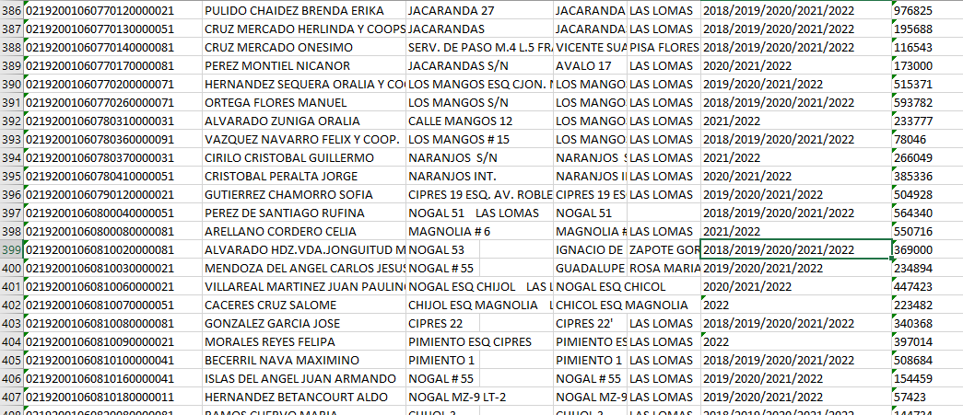

**Folio notificado**

**Región filtrada**

**Nombre del contribuyente**

**Periodos de adeudo**

En la presente imagen se aprecian los deudores de la región catastral 06 el nombre de los contribuyentes y los periodos de adeudo, además de otros datos generales importantes. El contenido de la presente ilustración es lo que manejamos como una base de datos interna de depuración del padrón de deudores.

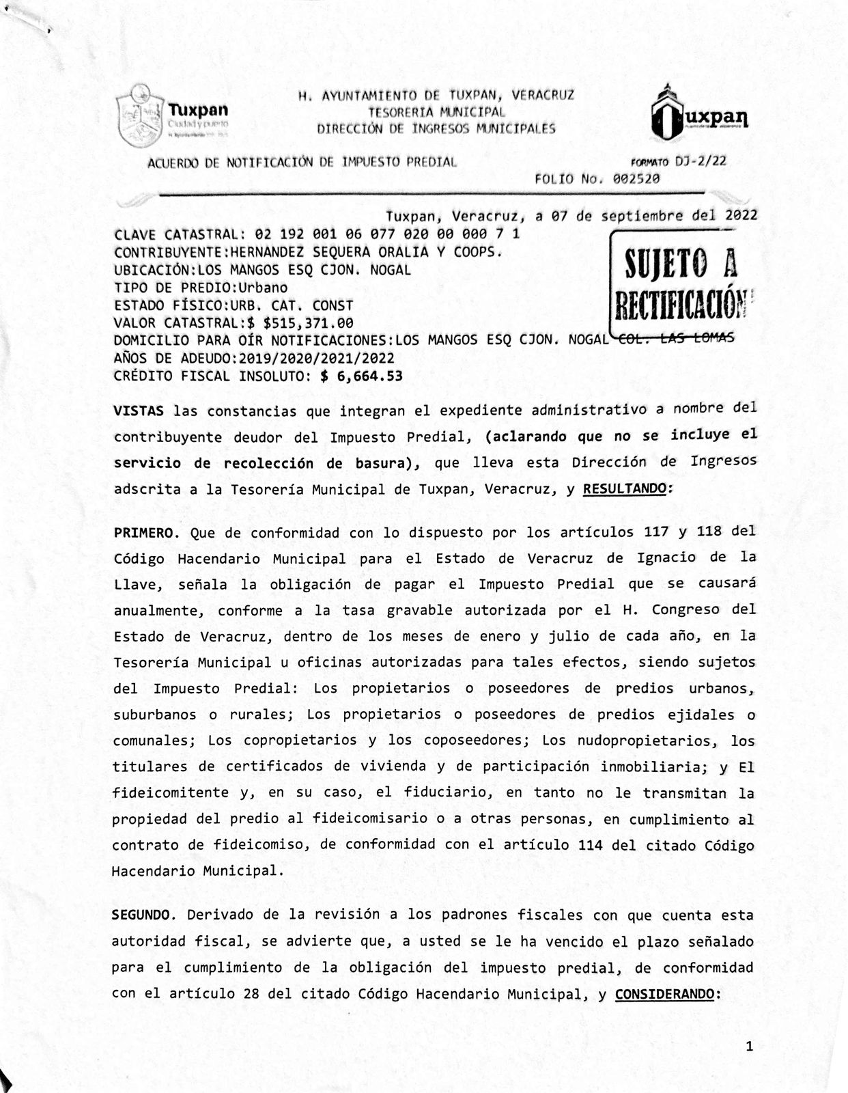

En esta imagen podemos observar un folio notificado el cual coincide con los datos de la base de datos previamente explicada, en este podemos observar que se inicia de forma administrativa un procedimiento con el contribuyente deudor.

1. Vigilancia y control de obligaciones permanente ---- Una vez terminando el primer trimestre del año se solicita al área de tecnologías la información de las regiones catastrales con mayor rezago (proceso explicado en el inciso b) y se da seguimiento durante todo el año para disminuir el rezago en las zonas con mayor rezago.
2. Cobro coactivo permanente ------ En este inciso se informa a los contribuyentes que durante todo el año las cajas de cobro de impuestos permanecen abiertas en las instalaciones del H. Ayuntamiento en los horarios establecidos por la dirección de ingresos.

[**Página oficial del ayuntamiento**](https://tuxpanveracruz.gob.mx/)

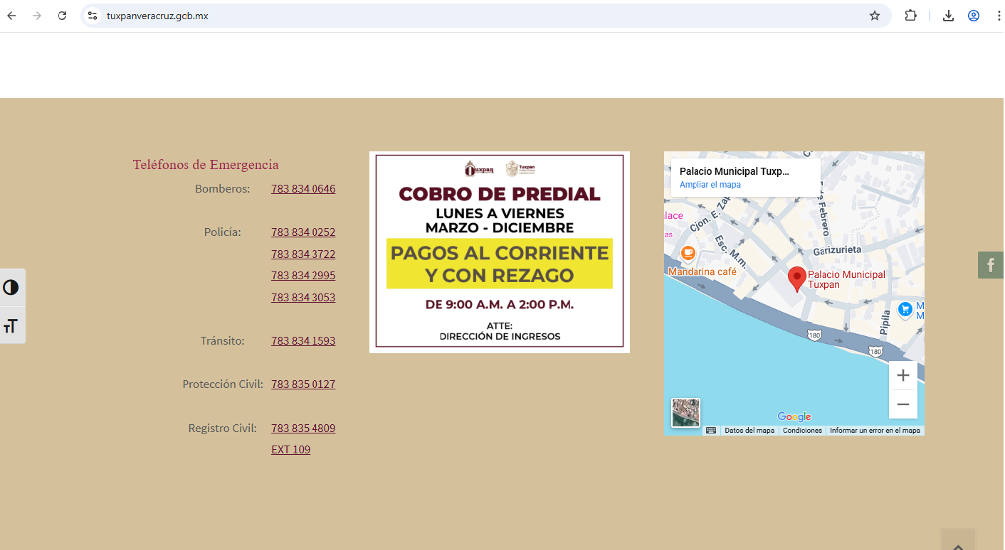

**Horario publicado**

La imagen anterior muestra el horario que se maneja durante los últimos 3 trimestres del año.

1. Capacitación permanente ----- en el presente punto se informa que durante el año buscamos la mejora continua en cuanto a conocimientos y trato al contribuyente, esto para fomentar que el realizar trámites en el H. Ayuntamiento no resulte un tema tedioso o que signifiquen malos tratos o información inconclusa, por lo que se mantienen mesas de diálogo y capacitación al personal que mantiene contacto directo con contribuyentes y con colaboradores.

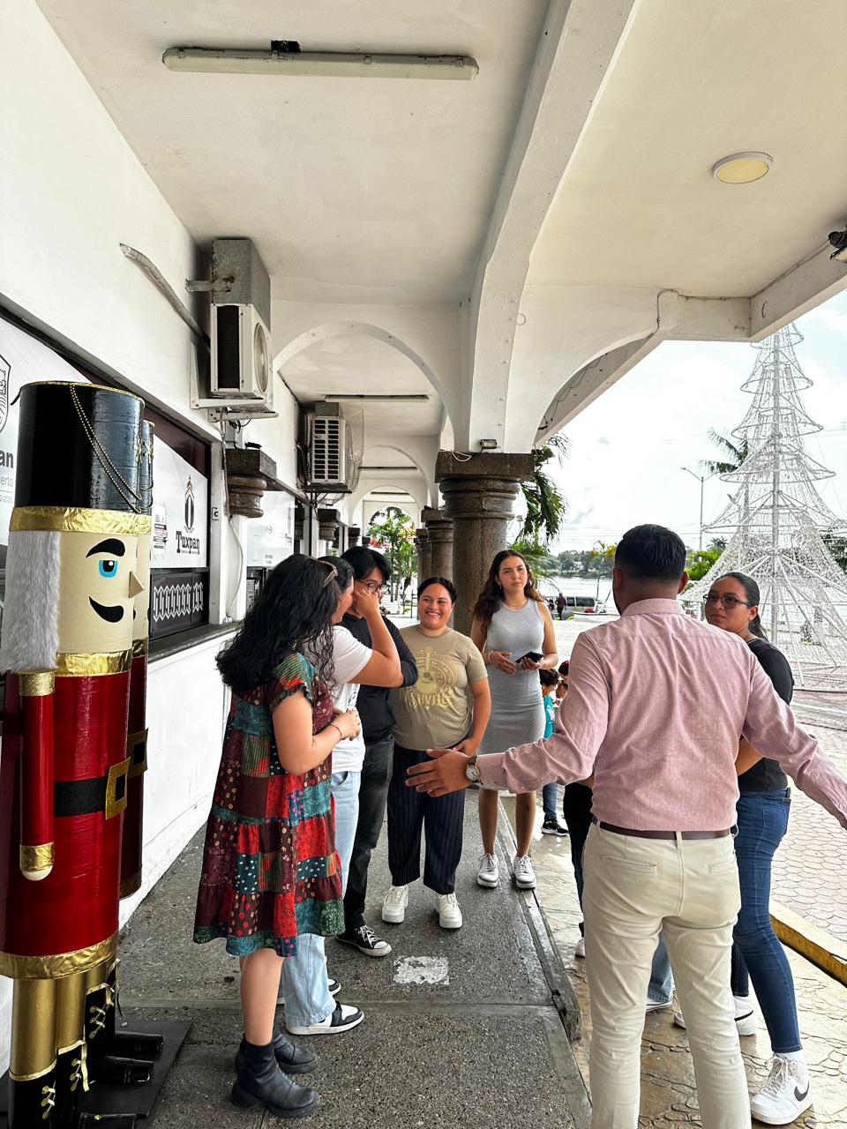

En la presente imagen se muestra a un grupo de colaboradores recibiendo capacitación en área de cajas de cobro de impuestos en las instalaciones del H. Ayuntamiento.

1. Programas de descuentos ----- Aquí contamos con programas que buscan que el contribuyente se acerque de manera voluntaria a contribuir con sus obligaciones y así aumentar ingresos.



La imagen presente refiere a una campaña publicitaria de un programa de regularización para personal notificado con rezago en sus impuestos prediales, el cual tiene una vigencia de dos meses y se atiende directamente en oficinas.

1. Estímulos al pago por medio de sorteos ------ Este punto no plica en la presente municipalidad.
2. Descuentos en el pago anual ------ Durante el primer trimestre del año se mantiene una campaña de descuentos en el pago del impuesto predial de manera oportuna tanto para las personas que van al corriente como para los que adeudan rezago y no han sido notificados por adeudos en años anteriores, además de un descuento especial para las personas jubiladas y personas de la tercera edad.

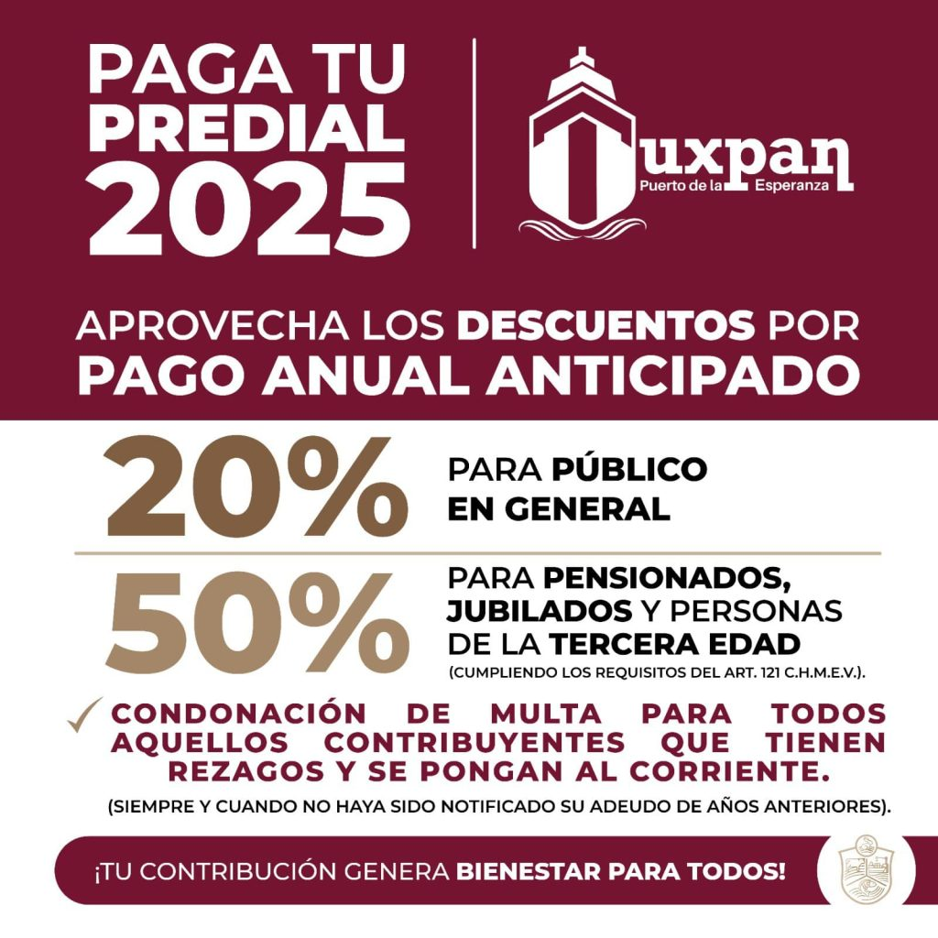

La imagen a la vista es de la campaña que se publica para incentivar a las personas a realizar sus contribuciones de manera oportuna durante el primer trimestre del año.

1. Campañas publicitarias ---- como se ha mostrado en incisos anteriores se han mantenido distintas campañas de publicidad de los proyectos, programas y beneficios que se pueden obtener para el pago de obligaciones, por lo que a continuación se anexan algunas.







Unas de las cuantas campañas que se mantienen para dar información importante a los contribuyentes.

1. Facilidades de pago por medio de la celebración de convenios. ----- Si bien o mal la celebración de convenios no es uno de los principales factores de ingreso de esta municipalidad, no dejamos a un lado esta opción en casos específicos que requieran de este apoyo, esto con el fin de tener opciones adecuadas para todos los contribuyentes.

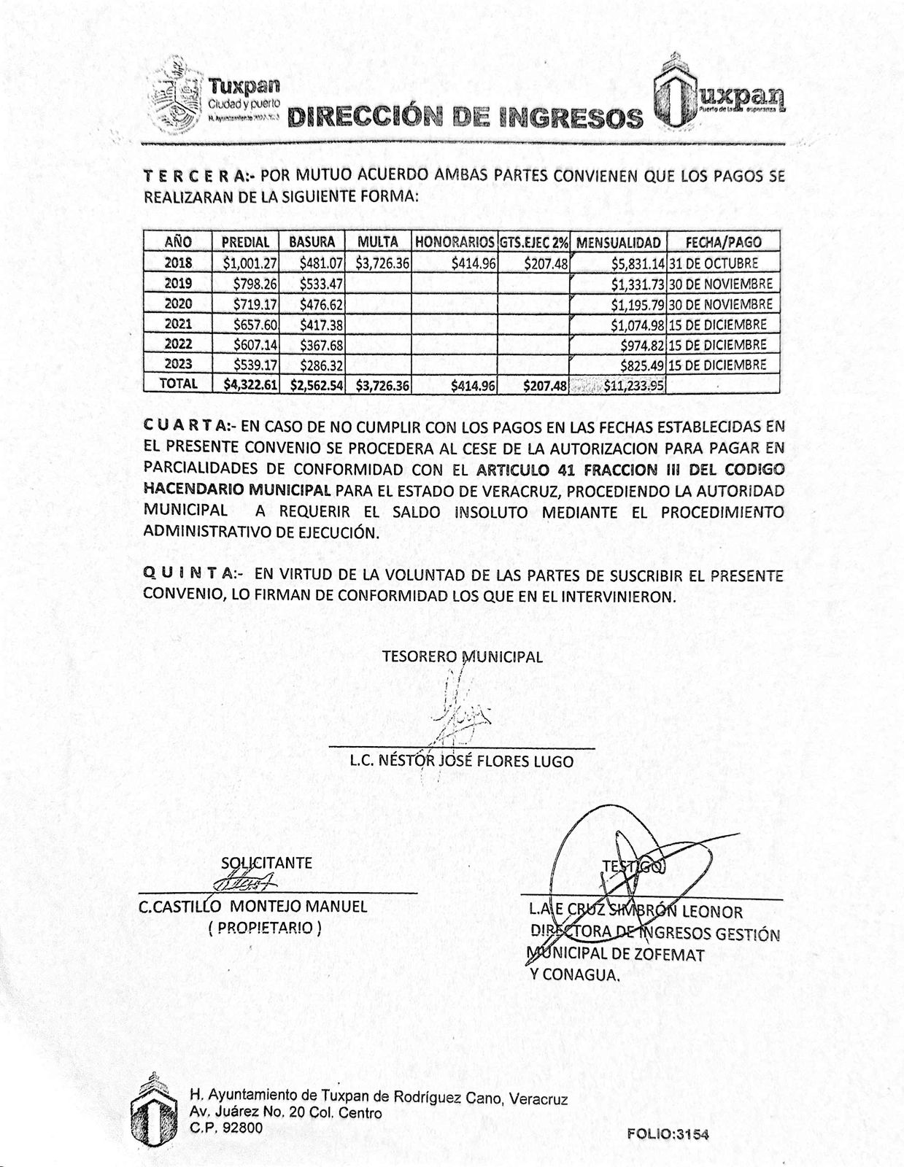

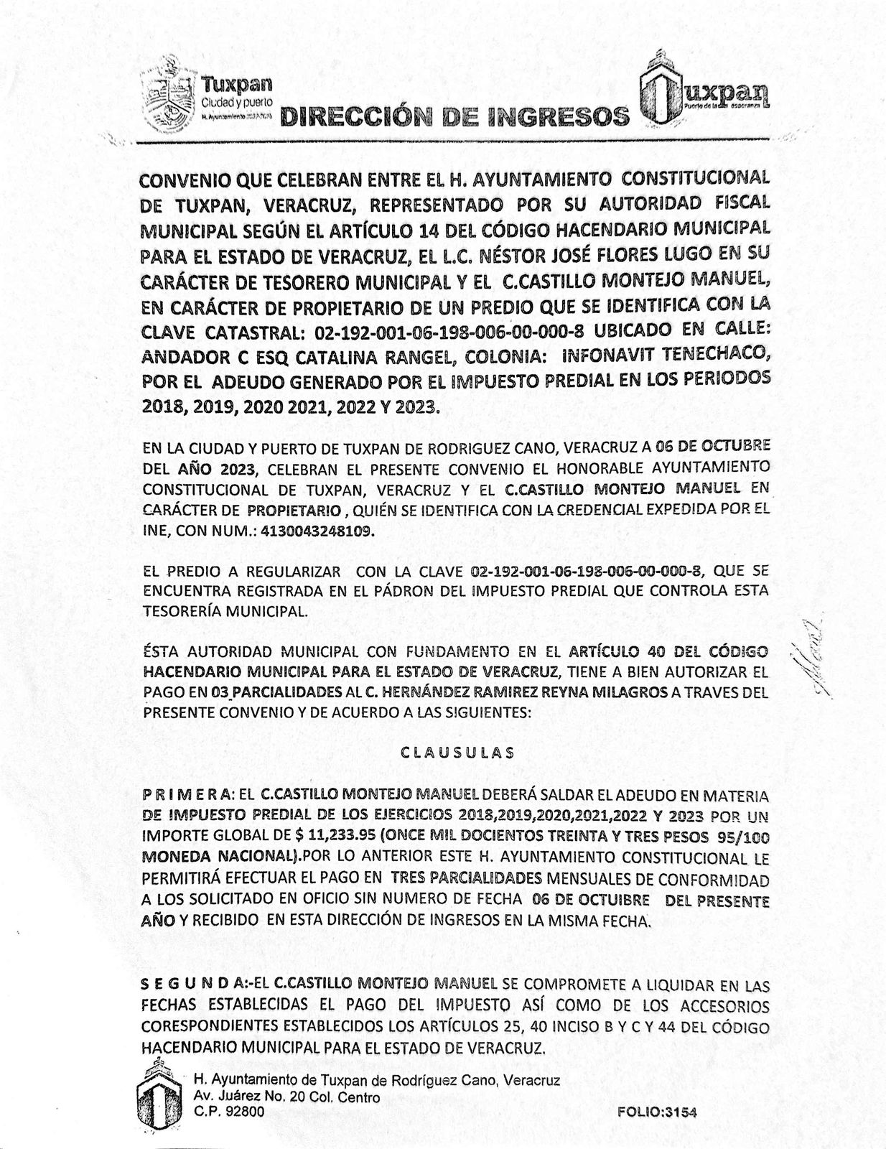

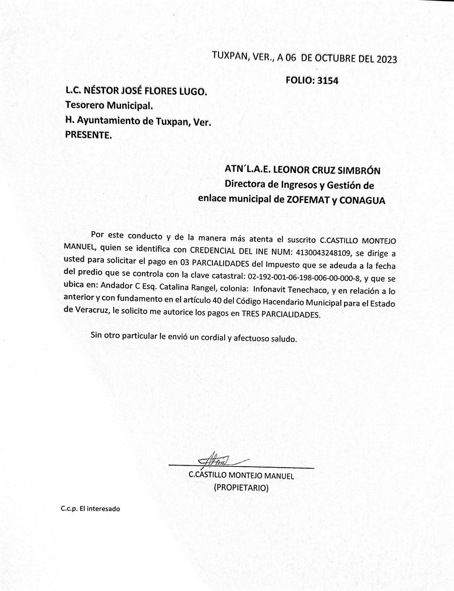

Las presentes imágenes son extraídas de un convenio celebrado con un contribuyente, en el cual se dividió su adeudo en tres parcialidades, esto con el fin de poder regularizar su adeudo, se aprecia que viene debidamente fundamentado y firmado por la autoridad municipal, esto para mantener la formalidad y oficialidad del acto convenido.

1. Ampliación en la cobertura de pago ----- Ninguna actualización tecnológica se ha realizado en el presente Ayuntamiento.
2. Modernización de su sistema administrativo ---- esta municipalidad no ha realizado ningún cambio en sus sistemas de cobro o administración de información como padrones de deudores.
3. Otra ----- Mantener estándares y buscar una mejora continua.

**10**.En caso de que la Entidad tenga firmados Convenios de Administración del Impuesto Predial con sus municipios, especificar en este apartado las acciones realizadas en virtud de dichos Convenios, los resultados y la recaudación obtenida. Esta información deberá acompañarse con la documentación soporte de las actividades y resultados que se describan, en forma electrónica.

**Formato. Aspectos para la revisión de convenios de predial**

|  |  |  |  |  |  |  |  |
| --- | --- | --- | --- | --- | --- | --- | --- |
| **Municipio** | **¿El convenio está en operación?** | **¿Hace cobro coactivo?** | **¿Se actualiza el catastro?** | **¿Remite cartas invitación?** | **¿Se ha realizado verificación de predios?** | **¿Se han desarrollado sistemas de pago?** | **¿Se ha realizado procedimiento administrativo de ejecución?** |
| Nombre del municipio | SI | SI | SI | NO | SI | SI | SI |

[SE ANEXA COPIA DEL CONVENIO DE COLABORACIÓN ADMINISTRATIVA EN MATERIA DEL IMPUESTO PREDIAL, CELEBRADO ENTRE EL GOBIERNO DEL ESTADO DE VERACRUZ Y EL H. AYUNTAMIENTO DE TUXPAN, VER., MISMO QUE FUE PUBLICADO EN LA GACETA OFICIAL DEL ESTADO CON EL NÚMERO EXT. 168 FECHADO EL 28 DE ABRIL DEL AÑO 2022.](CONVENIO%20PREDIAL.pdf)

**Nota:** Es necesario que en cada respuesta se señale cómo se realizaron dichas acciones y se anexe la documentación soporte correspondiente.

**Notas:**

1. En el caso de incrementos importantes en la recaudación o variaciones significativas con respecto al año inmediato anterior; es decir, cifras superiores como resultado de incrementos en tasas, cuotas o tarifas, deberá abundarse al respecto.

2. Se deberán aportar los elementos que se consideren necesarios a efecto de que el Comité de Vigilancia cuente con información suficiente para estar en condiciones de validar su información. Todo el soporte documental deberá adjuntarse en el apartado de información soporte de la plataforma.

3. Se recomienda explicar los programas, acciones, enviar actas de cabildo, instrucciones sobre operativos, etc., tanto de la Entidad en su conjunto como de algún Municipio en lo particular, que considere necesario.

4. Si a juicio de la Entidad requiere profundizar algún punto de su información que facilite la validación de las mismas, favor de agregarlo al final del Cuestionario.